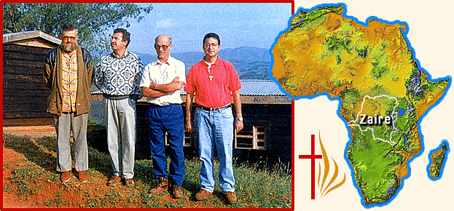 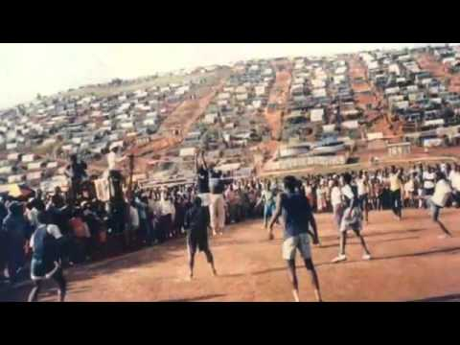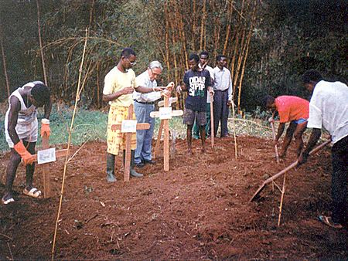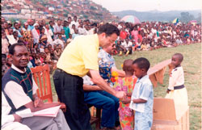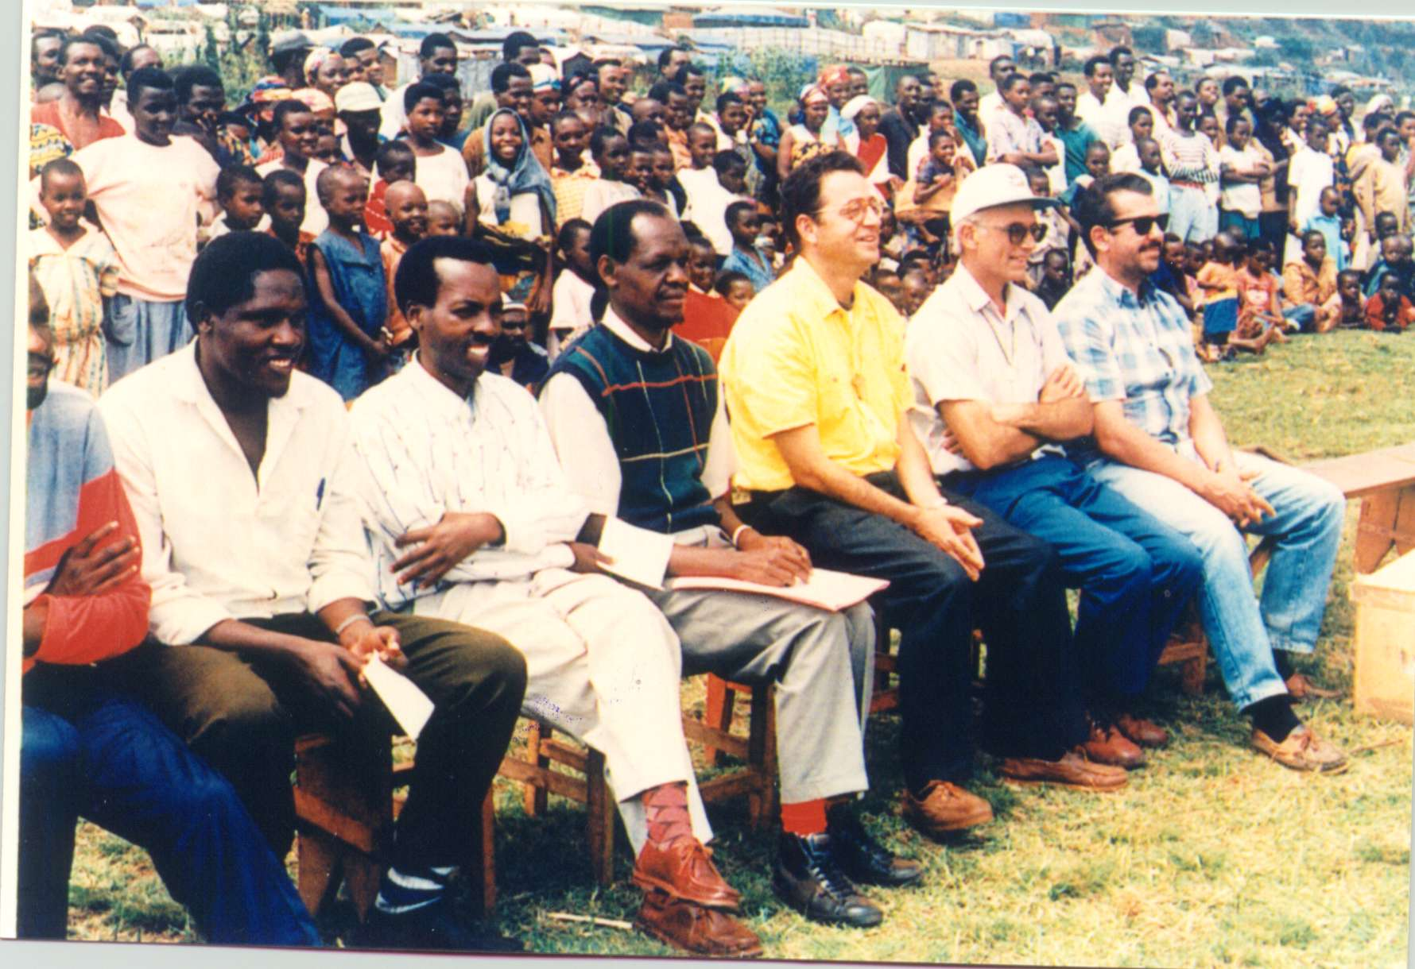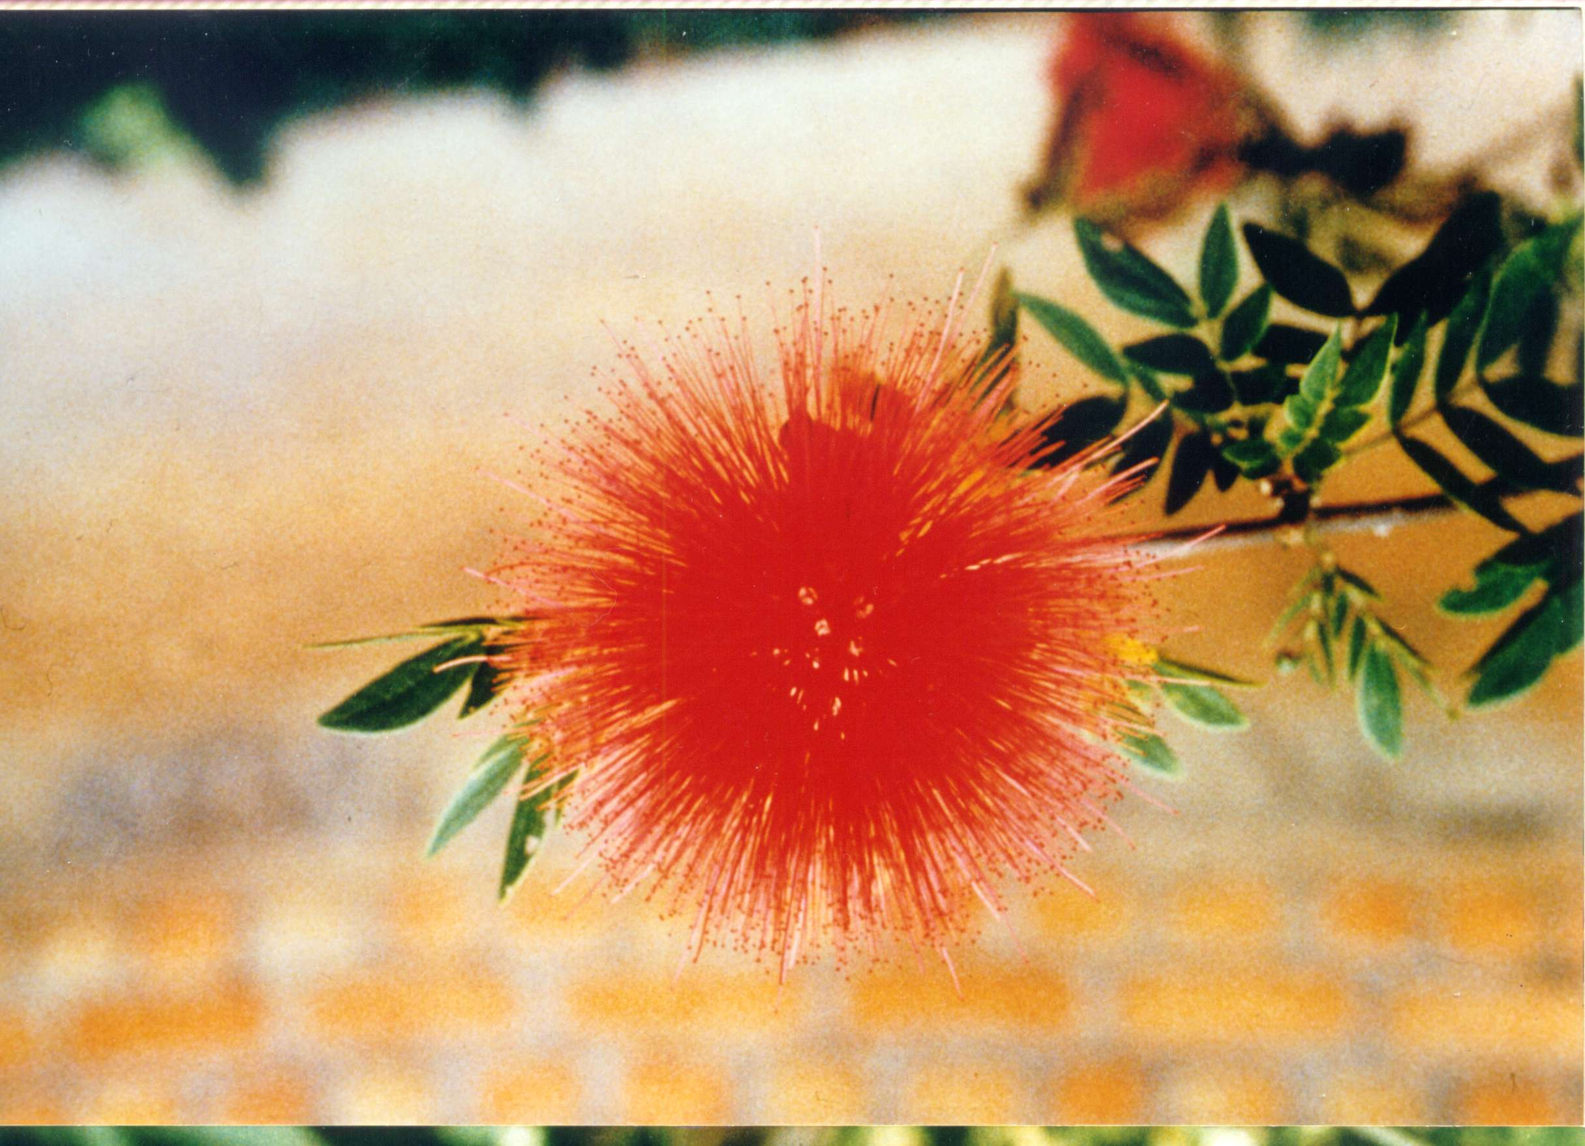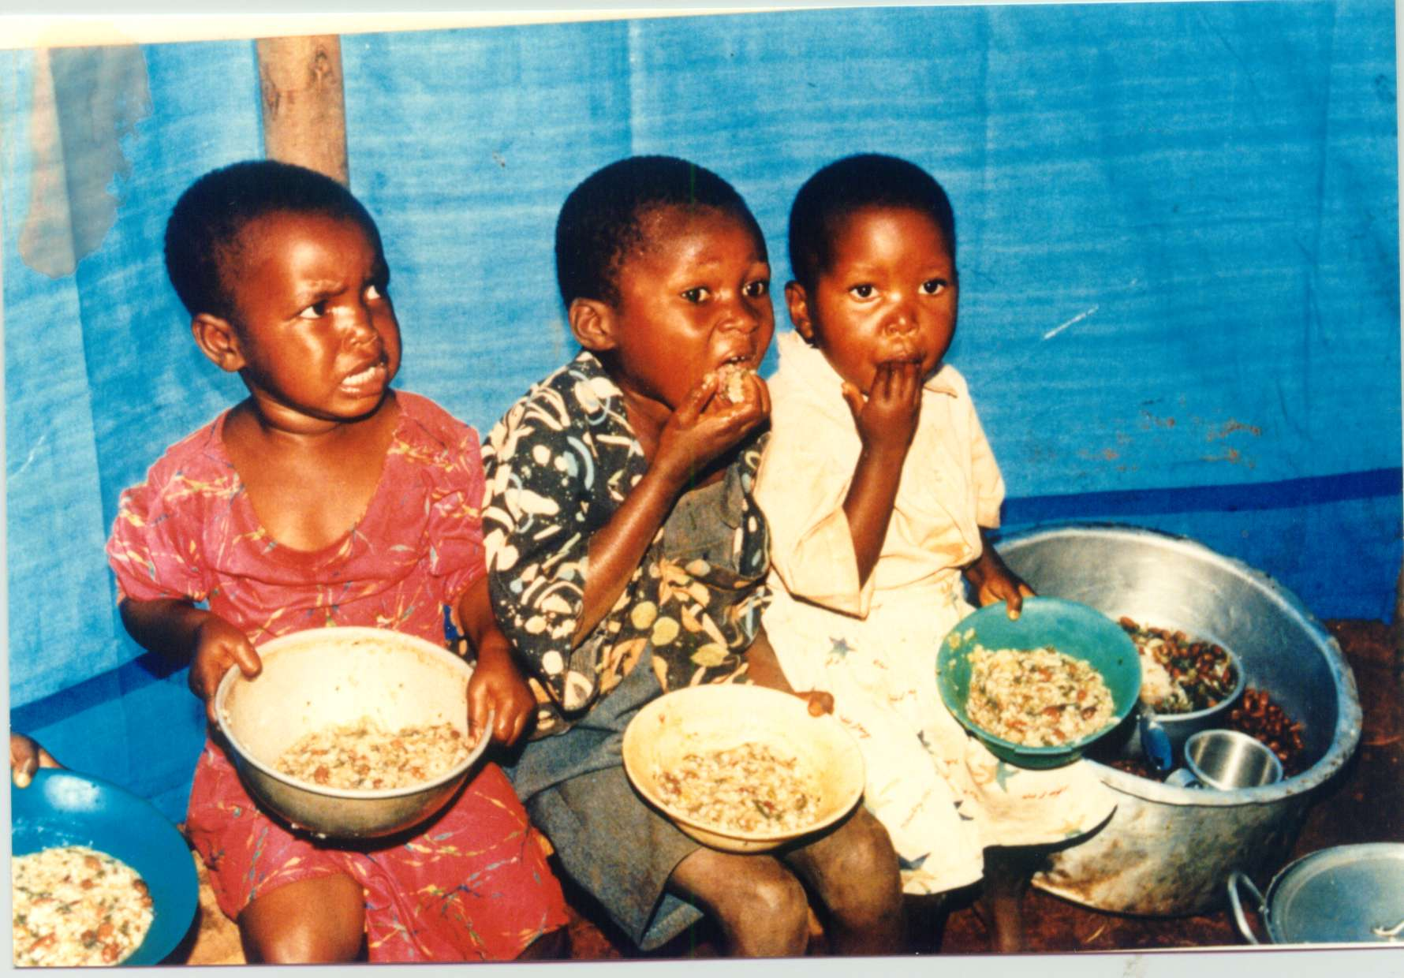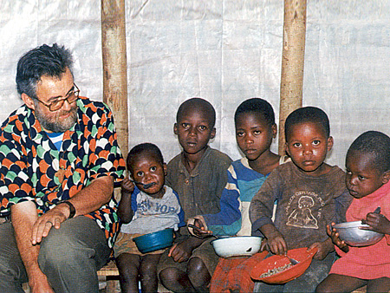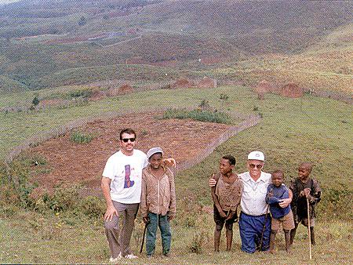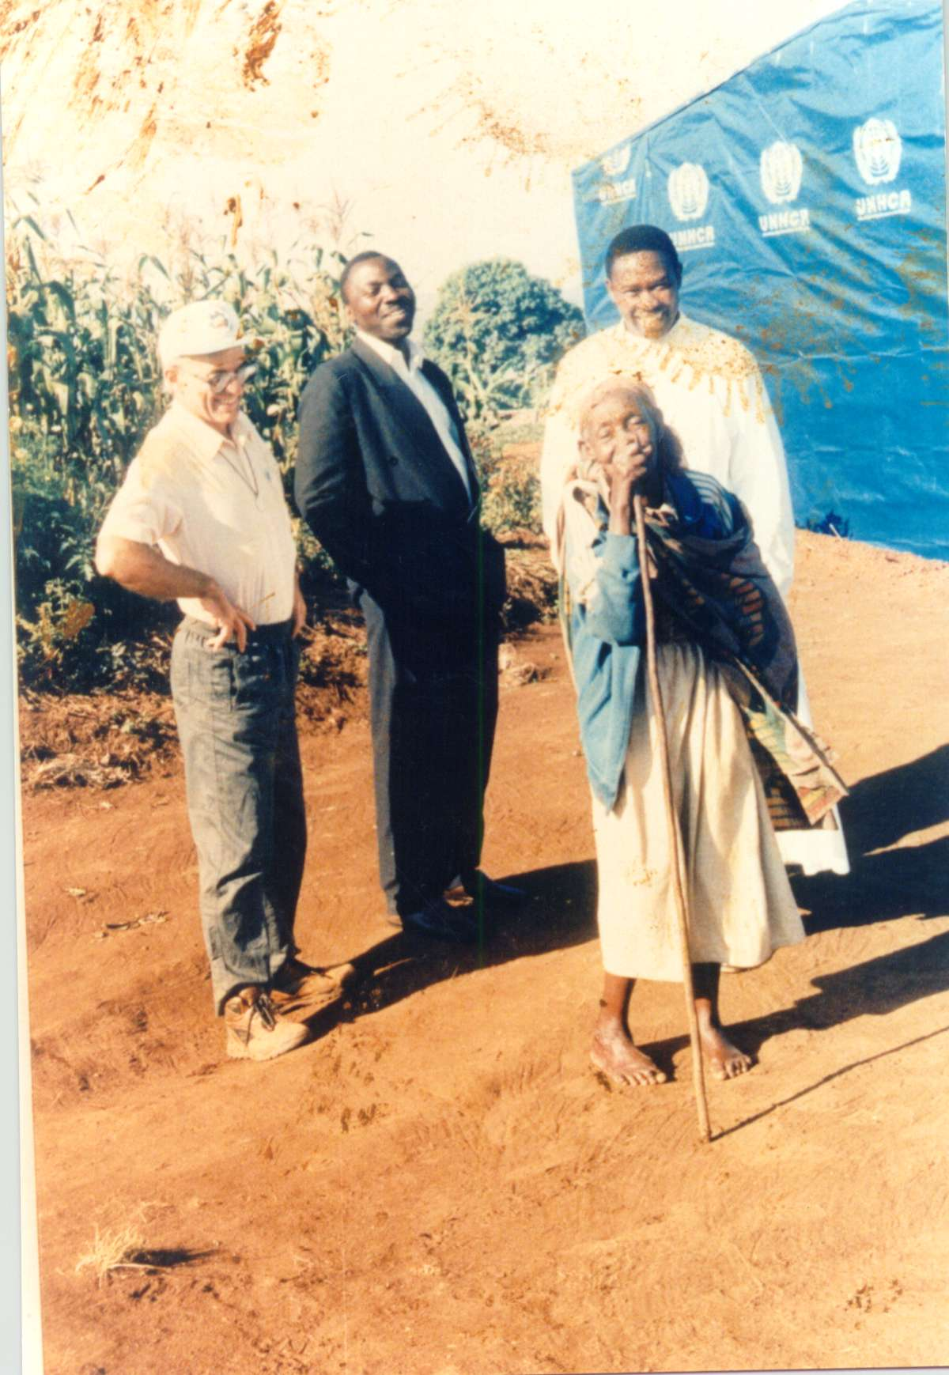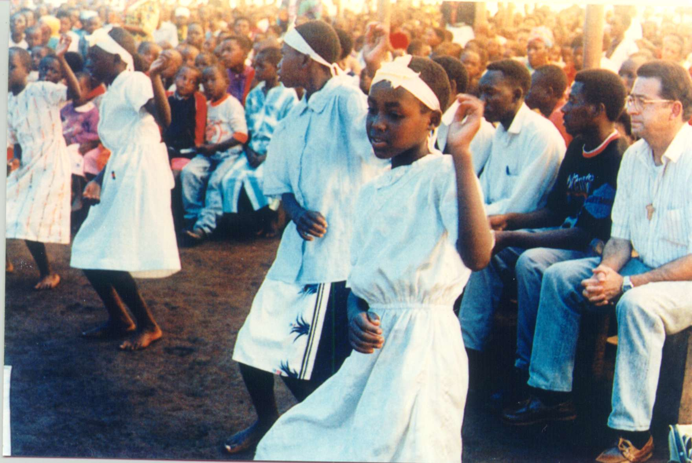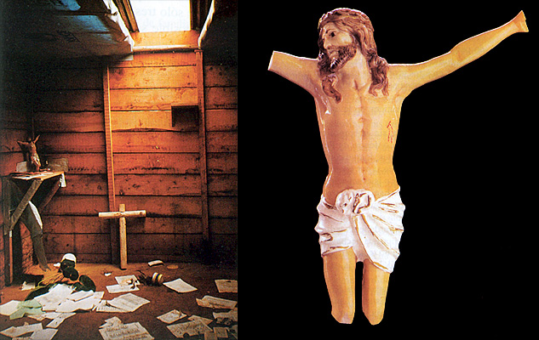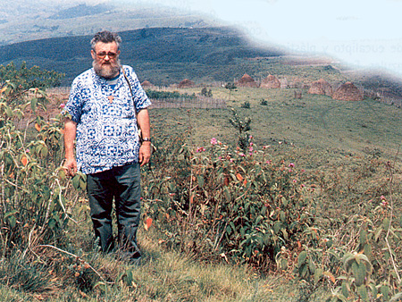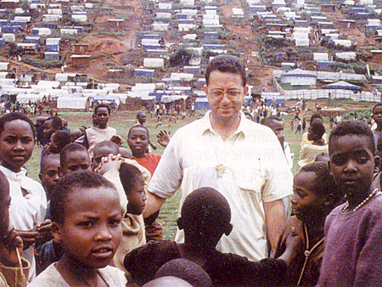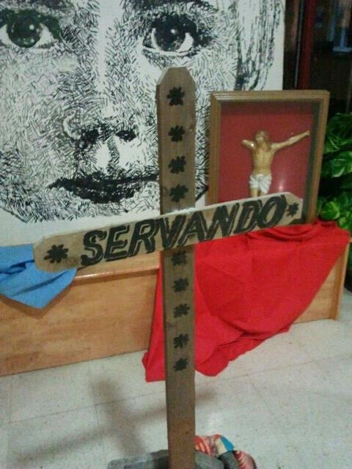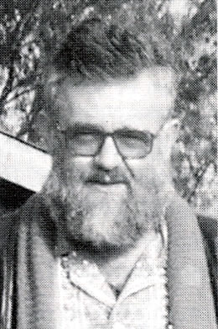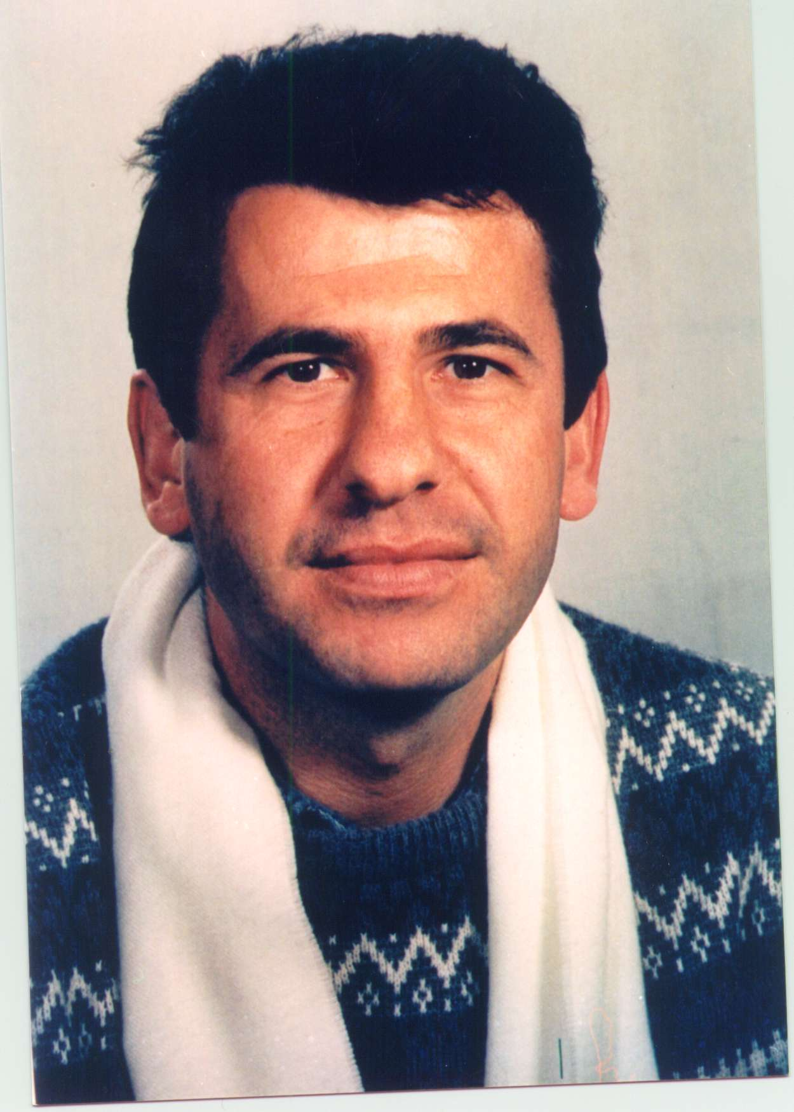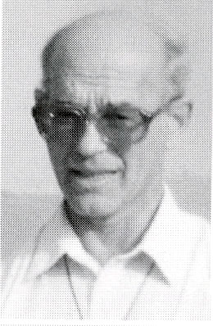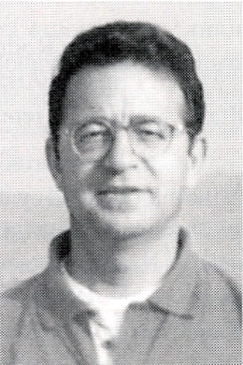

SUMARIO:

1. “Dios mío, vamos a morir”
2. África, blanco sobre negro
3. Millones de refugiados
4. Muertes salvadoras
5. La obra misionera
6. Once maristas asesinados
7. Compromiso hasta la muerte
8. Nuevas presencias maristas
9. Vida comunitaria
10. Un drama evitable
11. Ponte en su lugar
12. ¿Quién ha dicho que han muerto?

Miguel Ángel Isla

Julio Rodríguez Jorge

Fernando de la Fuente

Servando Mayor García

Cartas

1. Guía para dialogar en familia

# Diciembre 1996

**“Nuestro campo de refugiados de Nyamirangwe, que se encuentra a veinticinco kilómetros de Bukavu, está en la montaña, a casi 2.000 metros de altitud y en él viven 27.000 personas. El lugar ofrece todas las posibilidades para hacer de la estancia una experiencia maravillosa. Sin embargo, la realidad de los refugiados ruandeses a lo largo del lago Kivu es más parecida a un infierno que a un paraíso.**

**En los campos de refugiados viven, muchos de ellos, en condiciones infrahumanas. Un kilo de maíz y 800 gramos de alubias deben servir de alimento para toda la semana. ¿Cómo se puede vivir así? Mucha gente se ha quedado sin ropa. Muchos niños ya no pueden acudir a nuestras clases porque no ti9enen nada con que cubrirse. Más del 90 por ciento van descalzos. ¡Hay que verlo para creerlo.**

**Esto, que es lo primero que te llama la atención, tiene el peligro de convertirse en algo exótico. Algo para contar y distraer a nuestro mundo occidental cansado y aburrido”**

**(Carta del H. Servando Mayor a su madre, fechada en Bugobe el 2-VII-1995)**

**muerte y vida**

en el infierno de los grandes lagos

# A los mártires maristas:

# Miguel Ángel Isla

# Julio Rodríguez

# Fernando de la Fuente

# Servando Mayor

# que dieron su vida por sus hermanos hutus

# en el campo de refugiados de Nyamirangwe (Zaire)

# el 31 de octubre de 1996

La situación en los campos de refugiados se había hecho insoportable: ataques armados desde el exterior, violencia interna, muerte, hambre, lluvia… Los hutus habían iniciado la desbandada de los campos y los cuatro maristas españoles eran los únicos extranjeros que quedaban en la zona de Bugobe. Se mascaba la tragedia.

**El 31 de octubre de 1996**, un campesino zaireño vio como al atardecer un grupo de milicianos hutus, incontrolados, irrumpió en la casa de los maristas, aprehendió a los cuatro hermanos, los asesinó, y arrojó sus cadáveres a la fosa séptica. Este testigo declara haber oído a uno de los hermanos que gritaba: ***“Dios mío, Dios mío, vamos a morir; ten misericordia de nosotros”.*** Los hermanos maristas eran testigos cualificados y molestos de todo lo que estaba sucediendo en los campos y de cómo antiguos soldados hutus manipulaban a los refugiados para que sirvieran de escudos humanos ante los ataques de los banyamulengues (tutsis del Zaire). Los hermanos sabían demasiado y, además, disponían de una emisora de radio para comunicarse con el exterior. Unos cuantos disparos de fusil a quemarropa, con premeditación y alevosía, acababan con las vidas de cuatro personas

consagradas a hacer el bien a la humanidad.

El hermano **José Descarga** coordinó el arduo trabajo de exhumación de los cadáveres en las profundidades del pozo negro de la casa. Los hermanos de la comunidad de Nyangezi se hicieron cargo de los cadáveres y los trasladaron al cementerio que los maristas tiene en esta ciudad, situada a setenta kilómetros del lugar del asesinato, donde recibieron cristiana sepultura el 14 de noviembre de 1996.

DE MAL EL PEOR

Los hermanos ya habían informado sobre las muchas dificultades que tenían para llevara adelante su trabajo. *“Nos encontramos bien aunque sin mucho trabajo, pues el gobierno de Zaire ha decidido hacernos la vida imposible prohibiendo todas las actividades educativas en el campo y controlando las actividades culturales. Hay un fuerte control por parte de las autoridades militares a todos los que ayudamos a los refugiados. En dos días hemos recibido dos visitas del comandanta militar y otras autoridades para interrogarnos y saber lo que hacemos. Llevamos ya un mes entero sin poder abrir la escuela y el colegio y, evidentemente, esta situación resulta un poco incómoda”.*

(**Miguel Ángel Isla**. Bugobe, carta a su hermano, con fecha del 22 de marzo de 1995).

*“Nuestra presencia aquí pende de un hilo de tela de araña por la incertidumbre de lo que pasará mañana. Los días 22 y 23 de septiembre hubo ataques con bombas y metralletas sobre Bukavu, a diez kilómetros de nuestra casa. Fueron dos noches de inquietud, pues seguimos paso a paso el ataque sin saber absolutamente nada, ya que las comunicaciones no funcionan. Es un bloqueo total. No hay periódicos ni revistas. La radio dice lo que quiere. Nosotros no tenemos televisión, ni luz, ni agua corriente. Hace ya cuatro meses que las cartas no llegan, porque las fronteras están cerradas por la guerra. Menos mal que, a través de instituciones o viajeros podemos enviar nuestra correspondencia”.*

(**H. Fernando de la Fuente.** Carta del 2 de octubre de 1996)

## “Dios mío,

## vamos a morir”

## 1

## 2

## África,

## blanco sobre negro

## Once maristas han muerto violentamente en África desde abril de 1994

África negra se desangra por las arterias del hambre, las enfermedades, la explotación, las guerras tribales, la corrupción de muchos de sus dirigentes, los intereses políticos y económicos de las grandes potencias y la pasividad cómplice de la comunidad internacional.

África negra tiene su herida más sangrante en la región de los Grandes Lagos, donde los muertos y los refugiados se cuentan por millones. Las víctimas de esta empobrecida región centroafricana han sido, principalmente, miembros de las etnias hutu y tutsi, aunque los hutus han llevado la pero parte.

Los tutsis, un pueblo ganadero procedente de la cuenca del Nilo, llegaron hace cuatro siglos a esta región habitada por hutus, agricultores de origen bantú. El 90% de la población de Ruanda son hutus y el 9% tutsis. En Burundi, el 85% y el 14% respectivamente.

LOS COLONIZADORES

Europa ha considerado siempre a África como tierra de nadie, adonde iban y venían, como Pedro por su casa, conquistadores, explotadores, cazadores de animales salvajes y empresas estatales y privadas para conseguir materias primas a bajo coste, para el desarrollo industrial del viejo continente.

En 1884, los países occidentales firmaron el Tratado de Berlín por el que se repartieron las tierras africanas, estableciendo fronteras artificiales sobre el mapa, y separando absurdamente a miembros de la misma etnia. En la actualidad, Ruanda reclama una zona del este del Zaire que, históricamente, formó parte del imperio tutsi.

La llegada de los colonizadores alemanes primero, a finales del siglo XIX y belgas después, tras la derrota germana en la primera guerra mundial, favoreció a los tutsis. La intensa labor educativa de los misioneros católicos liberó a los hutus de su marginación histórica. Los tutsis trataban a los hutus como siervos.

GENOCIDIO

En 1962, Ruanda y Burundi acceden a la independencia. Los hutus se hacen con el poder en Ruanda y condenan al exilio a miles de tutsis; muchos de ellos se refugiaron en Uganda. En Burundi son los extremistas tutsis los que toman el control del país y masacran a los principales líderes hutus.

En 1994, un misil abate el avión en el que viajaban los presidentes hutus de Ruanda y Burundi, que mueren en el atentado. A raíz de este atentado, los extremistas hutus provocan un genocidio, en Ruanda, que acabó con la vida de 800.000 tutsis y hutus moderados, lo que desencadena una guerra civil de la que salieron victorioso los tutsis del Frente Patriótico Ruandés.

En el duelo étnico, los tutsis se han hecho con el control de l poder en la región, con apoyo de EE.UU. que de esta manera incremente su influencia en la zona, en detrimento de Francia.

## Miguel Ángel, Julio, Fernando y Servando han pasado a ser patrimonio de toda la Iglesia y de toda la Humanidad

## Millones de

## refugiados

Zaire, el país más extenso de la región, puso el escenario para una tragedia anunciada y consentida. Los protagonistas eran los dos millones de hutus que tuvieron que abandonar Ruanda tras tomar los tutsis el poder, en 1994. Zaire está aquejado de los mismos males, internos y externos, que sus vecinos, con un presidente, Mobutu Sese Seko, enfermo de cáncer, ausente del país durante la fase de ataque y derribo a los campos de refugiados zaireños. Zaire, al igual que Ruanda, Burundi y Uganda, está gobernado por militares opuestos al pluripartidismo.

En estos dos años, los medios de comunicación nos han hecho familiares los nombres y los dramas de los campos de refugiados de Goma, Bukavu, Nyamirangwe, Buhimba, Uvira, Mugumba, Djomba…

EL SEGUNDO ÉXODO

En septiembre de 1996, se produjo la estampida en los campos por el acoso interno de las milicias hutus, las amenazas de los gobiernos de Ruanda y Zaire y, finalmente, por el ataque de los banyamulengue, tutsis zaireños, apoyados por los ejércitos de Ruanda, Burundi y Uganda.

Se inicia un segundo éxodo, ahora en sentido inverso al de hace dos años, en el que cientos de miles de hutus, diezmados, derrotados, hambrientos y cansados, abandonan Zaire, Burundi y Tanzania para regresar a Ruanda, temeroso de lo que pueda suceder en su país.

En este duro camino de ida y vuelta han perdido su vida miles de personas, sobre todo ancianos, niños y mujeres. Entre los muertos hay que contar a Miguel Ángel Isla, Julio Rodríguez, Fernando de la Fuente y Servando Mayor.

CLAROSCURO

La vocación religiosa es un salto adelante en la vida sin otra red de protección que una total y absoluta confianza en Dios.

***“Me das miedo, Señor. Es arriesgado dar un salto en el vacío. Tengo vértigo a lo desconocido. Dame un empujón, Señor. Sé que no es fácil seguir tus huellas, pero con tu ayuda y tu fuerza seré fiel a lo que tú me pidas”***

(Oración escrita

por **Servando Mayor**)

El misionero, por su alta sensibilidad humana y su finura espiritual vive en claroscuro. Los hermanos maristas, encarnados en la dura realidad de los campos de refugiados, tenían muchos interrogantes. La fe mueve montañas pero no aclara todo el misterio que encierra el corazón del ser humano.

*“Son muchas cosas nuevas las que se amontonan y muchas las preguntas que le surgen a uno. Las respuesta no se encuentran fácilmente. Espero que el Señor me ayude a ser un signo de esperanza y de presencia fraternal en medio de tanto dolor. ¿Cómo comprender el dolor que se esconde en esos dos millones de refugiados, que no tiene encima más que el recuerdo de una tierra y de una casa perdidas, y la pérdida también de un millón de personas? ¿Cómo sanar las heridas del odio y la venganza después de haber vivido tanta violencia y tanta muerte? No lo sé. Pero lo que es cierto es que la presencia de los hermanos maristas en el campo es una luz de esperanza”.*

(**Servando Mayor**.

Carta a su familia, con fecha de 2 de julio de 1995)

## 3

Frente a la indiferencia de las grandes potencias y la pasividad de la comunidad internacional, los misioneros, los voluntarios y las organizaciones, entre ellas Cáritas y Médicos del Mundo, han salvado el honor y la dignidad del ser humano.

El 18 de enero tres cooperantes españoles –Manuel Madrazo, María Flores y Luis María Valueña– eran asesinados en la ciudad ruandesa de Ruhengeri por extremistas hutus. Los tres pertenecían a la organización “Médicos del Mundo”. Con ellos se eleva a ocho el número de españoles que han dejado su vida en actos de servicio a los más necesitados, en la conflictiva región de los Grandes Lagos.

*“El trabajo realizado por los hermanos en el campo de refugiados de Nyamirangwe en menos de un año, es inmenso y loable si se tienen en cuenta las condiciones materiales y psicológicas adversas. Hemos organizado y financiado el servicio educativo del campo de Nyamirangwe: escuela maternal, primaria y secundaria, y alfabetización para alrededor de seis mil niños y jóvenes, la pastoral, la animación deportiva, la enseñanza de pequeños oficios, así como la ayuda a centenares de niños huérfanos, viudas y ancianos. Y todo ello bajo el filo continuo de la espada y de la inseguridad de que un día u otro todo puede acabar por tierra. No es fácil trabajar en estas condiciones. no Sabemos cuál va a ser nuestro futuro.*

(**Miguel Ángel Isla**. Carta del 6 de octubre de 1995).

La vida ejemplar de los misioneros, en la avanzadilla de la solidaridad y del compromiso hasta la muerte con los desheredados, cubre el pecado de injusticia e insolidaridad de tantas personas, organizaciones y de tantos Estados.

## Muertes

## salvadoras

## 4

La sangres de los misioneros ha lavado, también, el pecado de soberbia de los blancos sobre los negros, de explotación de sus recursos y de irresponsabilidad por parte de las potencias colonizadoras, por no haberles preparado para el momento de la independencia.

Generalmente, los blancos han acudido a África no para promocionar a los africanos, sino para aumentar sus imperios y aprovecharse de sus recursos naturales y humanos. No hay que olvidar a los millones de africanos vendidos como esclavos en América y Europa.

En los pocos más de cien años de la Iglesia de África, los misioneros blancos han abierto miles de comedores, escuelas, dispensarios médicos, hospitales y centros de promoción de la mujer y han transmitido el mensaje liberador y salvífico de Jesús de Nazaret. De las escuelas y los seminarios misionales han salido cristianos, sacerdotes, religiosos y religiosas que forman y lideran la joven y floreciente iglesia africana.

*“A mí, por ser blanco, me quieren muchísimo y siempre voy rodeado por un grupo de niños cogido de la mano. Aunque la vida de esta gente es miserable, el trabajo que podemos hacer con ellos es la cosa más bonita del mundo”.*

(**Servando Mayor**. Carta a su familia. 8 de noviembre de 1995).

SANGRES MEZCLADAS

La muerte de los misioneros blancos por ayudar y defender a sus hermanos negros da credibilidad a su mensaje, acrisola nuestra fe y universaliza a la Iglesia por encima de razas, culturas, países y continentes.

La sangre blanca se ha mezclado en Ruanda, Zaire y Burundi con la sangre negra de millones de africanos y más del centenar de obispos, sacerdotes y misioneros asesinados, entre ellos el arzobispo de Bukavu, **Christophe Munzihirwa**, el arzobispo de Kigali, **Vicent Nsegiyumba**, el obispo de Byumba, **Joseph Ruzindana**, y el presidente de la conferencia episcopal ruandesa, **Thadée Nsegiyumba**. El 9 de agosto de 1996, los rebeldes hutus asesinaron al arzobispo de Burundi, **Joachim Ruhuna**, de etnia tutsi.

El arzobispo de Bukavu, **Christophe Munzihirwa**, pocos días antes de su asesinato, perpetrado el 29 de octubre de 1996, había escrito una carta abierta en la que acusaba a los países de la región y a las potencias occidentales de servirse de la posición geográfica de Ruanda para *“asegurarse el control sobre el futuro político, económico y estratégico del gigante Zaire y también de otros países”. “En 1994,* continúa diciendo el arzobispo, *llegaron primero los refugiados tutsis y después la gran masa de los hutus y los hemos acogido a todos. Ahora, los gobiernos de Kigali (Ruanda) y Bujumbura (Burundi) mandan un ejército para exterminar a sus conciudadanos en los campos y para masacrarnos a quienes los hemos acogido. Lo hacen después de que la ONU haya levantado a Ruanda el embargo de armas”.*

## Ellos son mártires del Sur y profetas de la solidaridad y el amor al prójimo en el Norte

## 5

## La obra misionera

## Once maristas asesinados

## 6

## La vida entregada de los misioneros cubre el pecado de injusticia e insolidaridad de personas e instituciones.

Desde abril de 1994 han muerto violentamente, en África, once hermanos maristas, de ellos siete en Ruanda durante la guerra de 1994 y el posterior éxodo hacia países vecinos. La primera víctima fue el hermano **Étienne**, quien, al cruzar la frontera de Burundi, quedó rezagado por ayudar a un grupo de religiosas. Las tres siguientes víctimas fueron los hermanos **Fabien**, **Gaspard** y **Pierre Canisius**, refugiados en el seminario de Kahgayi, junto con otros sacerdotes y religiosos, donde fueron asesinados. Después fueron abatidos a tiros los hermanos **Joseph** y **Chris Mannion**.. El hermano **Chris**, inglés, era consejero general y fue asesinado junto con el hermano **Joseph**, de la etnia hutu, cuando se dirigían en coche a la ciudad de Save para gestionar la liberación de otros hermanos maristas. Sus cuerpos aparecieron calcinados.

El número actual de hermanos maristas en África es de **422** (**290** africanos y **132** extranjeros, entre ellos **40** españoles).

## Compromiso hasta la muerte

## 7

**Miguel Ángel**, **Julio**, **Fernando** y **Servando** se ofrecieron al Superior general cuando pidió voluntarios para ir a la región de los Grandes Lagos. Los hermanos que van a África es porque ellos lo han pedido. En el despacho del Superior General hay lista de espera y las peticiones se incrementan cuando un hermano es asesinado. Solo desde la fe en Dios se puede uno embarcar en la aventura de arriesgarlo todo, incluso la vida, por ayudar a los pobres.

*“En el campo de refugiados todo es urgente y provisorio. Solo Dios sabe lo que puede ocurrir. Él sabe y calla. A nosotros nos toca creer, esperar y amar siempre y eso es lo que hacemos, montados en la incertidumbre, como en un caballo. Yo, ahora, soy mucho más consciente de la realidad en que estoy metido, y a veces aflora en mi conciencia un miedo sordo, como chispas vivas y fugaces. De todos modos, sé bien de quién me he fiado y voy con alegría al refugio. Ese mundo (europeo) no es el mío, hay demasiada abundancia, y en África demasiada pobreza, pero el hombre aquí es más hombre”.*

**Miguel Ángel Isla**.

Bugobe, octubre de 1995.

La vocación religiosa conlleva los votos de pobreza,castidad yobediencia, como expresión de una entrega total a Dios y a los hombres, con el compromiso de anticipar en este mundo el Reino de Dios, la han vivido a tope los hermanos.

Ellos han entregado su vida entera a Dios y a los pobres, siguiendo al pie de la letra el ejemplo de Jesús:

“***Nadie tiene mayor amor que quien da la vida por sus hermanos***”

(Jn 15, 13).

## 8

## Nuevas

## presencias

## maristas

Tradicionalmente, los hermanos maristas han venido ocupándose de la enseñanza en colegio. Sin ir más lejos, en España, la institución cuenta con **70** colegios en los que estudian cerca de **70.000** alumnos.

Desde siempre, la institución marista ha tenido en el punto de mira de su acción educativa a sectores y países con menos posibilidades, aunque actualmente es en África y América donde el compromiso con los pobres es mucho mayor.

El hermano **Benito Arbués**, recién elegido Superior general del Instituto marista, en octubre de 1993, decía en una entrevista a **Presencia-7**: “*Un tema importante para nosotros es el de crecer en solidaridad con las necesidades del mundo de hoy y de los más desatendidos. Abrirnos para ser más solidarios con el mundo del sufrimiento, el mundo de la droga, el mundo del dolor y de la marginación y trabajar para construir una sociedad más justa y más humana y hacer que la educación incorpore estas urgencias*”.

NO ME CAMBIARÍA POR NADIE

Estas llamadas a las nuevas presencias no son de ayer, aunque se vienen haciendo con mayor insistencia a partir del Concilio Vaticano II. La vida y la muerte de **Miguel Ángel**, **Julio**, **Fernando** y **Servando** son un botón de muestra de las nuevas presencias maristas entre los más desasistidos.

*“Sin darme cuenta insensiblemente empiezo a pensar como un refugiado más y a sentir miedo. Estamos condicionados por los límites que nos impone el refugio: aislamiento, incomunicación, provisionalidad de la vivienda y de la vida”.*

(Carta del hermano **Miguel Ángel Isla**).

*“Es muy duro contemplar todo lo que se ve en el campo de refugiados, pero os aseguro que se siente una gran satisfacción al ver que la gente aprecia tantísimo tu presencia, que no cambiaría este trabajo por ningún otro. En este momento, no me cambiaría por nadie.*

(**Hermano Servando Mayor**.

Carta a su familia. 8-XI-1995).

También en España, como en otros países hay maristas trabajando en el mundo de los jóvenes con fracaso escolar, con problemas de drogodependencia, prevención de la delincuencia… Es otra forma de ejercer la enseñanza, con otro tipo de alumnos y teniendo a la vida como principal asignatura.

## Vida

## comunitaria

## 9

## Pedimos a los gobiernos que paren esta tragedia si no queremos presenciar la catástrofe más grande del mundo.

La vida religiosa tiene sus pilares en la oración compartida, la convivencia fraternal y la entrega a los demás. Jesucristo es el epicentro de toda la vida religiosa.

La vida consagrada dentro de una institución religiosa conlleva la incorporación a una “nueva familia” cuyos lazos de unión no son la carne y la sangre sino el “espíritu”. Una familia donde todos son “Hermanos” y algunos de ellos son elegidos democráticamente para asumir, temporalmente, la responsabilidad de “padres”. Una familia tan plural como los miembros que la componen, pero unida en lo esencial, la pertenencia a una determinada “familia religiosa” viene dada por la llamada del Espíritu y la libre respuesta de las personas.

UNIDAD EN LA PLURALIDAD

Las comunidades maristas en la región de los Grandes Lagos viven con radicalismo la unidad y el pluralismo. En África, al igual que en los países del tercer mundo, no hay medias tintas.

*“Nuestra comunidad está constituida por siete hermanos, cinco ruandeses hutus y dos españoles. Vivimos en una casa construidas con planchas de madera y chapas. La separación de las habitaciones y las diferentes estancias están hechas de lona de plástico, blanco y azul, que nos recuerdan nuestra condición de refugiados”.*

(Carta de **Miguel Ángel Isla** fechada en octubre de 1995)

De esta manera, la vida religiosa se convierte en ejemplo y parábola de lo que puede y debe ser la convivencia humana, a todos los niveles, por encima de países, razas, etnias, culturas e idiosincrasias.

El hermano **Servando Mayor** escribía: *“La convivencia entre maristas hutus y tusis parece un milagro cuando uno compara la división y hasta el odio enorme que se tienen las razas a partir de la guerra de 1994”.*

Era en la comunidad donde los hermanos encontraban el espacio humano y espiritual que les permitía recuperar fuerzas para seguir en los campos a pesar de los peligros que corrían.

## *Estado en que quedó la capilla de la Comunidad y el Cristo que la presidía.*

## *Hoy esta imagen es el símbolo de la entrega de estos cuatro hermanos*

## La muerte de los misioneros da credibilidad a su mensaje y universaliza a la Iglesia por encima de razas y continentes

El hermano **Servando** **Mayor**, el día antes de su muerte, hacía un llamamiento a la comunidad internacional a través de la Cadena Cope: *“para que se ponga fin a la persecución de los refugiados ruandeses y a su lenta pero segura desaparición, ya que alguien quiere eliminarlos masivamente, ya sea por las balas, el hambre, el frío y las enfermedades o por todos estos elementos juntos. Los refugiados, y en primer lugar los más vulnerables: niños, mujeres y ancianos están a punto de perecer sobre las carreteras y las colinas bajo una lluvia torrencial. Esto es indescriptible. La situación es absolutamente desesperada y nuestro mensaje a los gobiernos es para que paren esto inmediatamente si no queremos presenciar la catástrofe más grande que jamás se ha vivido. No tenemos comida, ni una sola aspirina. Lo que puede pasar es imprevisible, porque al más del millón de refugiados se está sumando ahora mismo la población zaireña.*

Ningún organismo internacional escuchó el SOS del hermano **Servando**, ONU, OUA, Parlamento Europeo y Unión Europea, sin duda por los intereses que los EE.UU y Francia tienen en la zona, no han hecho prácticamente nada para evitar una tragedia anunciada.

MUCHOS INTERROGANTES

El cardenal **Fréderic Etsou**, arzobispo de Kinshasa (Zaire) ha dicho: *“¡Estamos decepcionados con la comunidad internacional. No ha cumplido con su deber. Ha dejado que la situación en los Grandes Lagos se pudra, que se degrade hasta lo que hoy conocemos. Este drama, por tanto era evitable!”.*

En la mente de todos hay muchos interrogantes sin respuesta:

¿Por qué no se ha enviado una fuerza multinacional de pacificación, que por lo menos garantizase la llegada de la ayuda humanitaria?

¿Por qué no se detiene y enjuicia, como criminales contra la humanidad, a los responsables de las matanzas que se están produciendo en Ruanda, Zaire, Liberia y Burundi?

¿Por qué se permitió al gobierno ruandés el bloqueo de la ayuda humanitaria a los campos de refugiados? (El 15 de abril de 1995 paralizó ochenta camiones del Programa de Alimentación Mundial con destino a los 300.000 refugiados de Bukavu y el 18 del mismo mes volvía a paralizar ocho camiones con ayuda humanitaria de Caritas).

TODO SIGUE IGUAL

Aunque los medios de comunicación han bajado la guardia informativa sobre este conflicto, todo o casi todo sigue igual: cientos de miles de refugiados errantes por Zaire, Burundi y Tanzania, están acosados por el hambre, el miedo, la violencia, las tensiones étnicas, las dictaduras militares, la corrupción política, el juego de intereses de las potencias occidentales… Mientras persistan las mismas causas se producirán los mismos efectos.

## Un drama

## evitable

## 10

## Los misioneros y organizaciones solidarias están paliando el sufrimiento en África

África va de mal en peor. Los misioneros aseguran que actualmente hay más hambre que hace treinta años. Más de la mitad de la población africana vive en extrema pobreza. La participación del África subsahariana en el comercio internacional se ha reducido a una cuarta parte del nivel que registraba en 1960. La esperanza de vida de un africano no sobrepasa los cincuenta años. África es el continente que tiene el mayor número de refugiados, cuya cifra se eleva a siete millones.

En esta situación, a nadie puede extrañar que los africanos intenten emigrar a Europa, a la que ellos ven como el paraíso soñado. La emigración, con todas las dificultades que conlleva, siempre será para ellos menos arriesgado que seguir viviendo en sus países amenazados de hambre, de expulsión y de muerte.

Los emigrantes negros que llegan a nuestro país, muchos de ellos en pateras con alto riesgo para sus vidas, vienen huyendo del hambre y de la guerra. Vienen mendigando las migajas que caen de nuestras bien surtidas mesas. Para comprenderlos solo hace falta ponerse en su lugar.

AGRADECIMIENTO A LOS MISIONEROS

Nuestra Comunidad Europea tampoco está haciendo muchos para que los africanos puedan vivir en paz y con dignidad en sus propios países. Sólo así se conseguiría frenar la emigración.

De momento, los misioneros, voluntarios, las personas y organizaciones solidarias son los que están paliando el hambre y el sufrimiento de nuestros hermanos africanos. es justo y necesario reconocer y agradecer el trabajo y la obra que están realizando. Sin ellos la situación de África sería infinitamente peor.

## 11

## Ponte en

## su lugar

La institución marista no quiso celebrar funerales por la muerte de **Miguel Ángel, Julio, Fernando** y **Servando**, justamente ahora que están más vivos que nunca, sino misas en acción de gracias por sus vidas ejemplares. ***“Si el grano de trigo cae en tierra y no muere, queda infecundo; en cambio, si muere, da fruto abundante. Quien tiene apego a la propia existencia, la pierda; en cambio, quien desprecia la propia existencia en este mundo, la conserva para una vida sin término”*** (Jn 12,24-25).

Ellos son mártires en el Sur y profetas de la solidaridad y el amor al prójimo en el Norte.

La familia marista y la propia sociedad española se han sentido impactadas por el asesinato de los cuatro misioneros y sus vidas ejemplares entregadas, sin reserva alguna, a Dios y a los más pobres y necesitados de la Tierra.

¿Quién ha dicho que **Miguel Ángel, Julio, Fernando** y **Servando** han muerto? Sabemos, a ciencia cierta, que siguen vivos, más vivos que antes. No hay nada más que ver la polvareda que han montado, y traerá cola, “porque las palabras conmueven, pero los ejemplos arrastran”.

NOS HAN ABIERTO LOS OJOS

El Superior general, hermano Benito Arbués, declaraba a la revista Presencia-7 (diciembre de 1996): *“Los hermanos hemos vivido estos acontecimientos con serenidad y esperanza y creo que nos están ayudando a abrir los ojos a situaciones dolorosas y dramáticas que viven los pueblos, y a las que antes éramos menos sensibles. Las vidas y las muertes de nuestros cuatro hermanos nos están haciendo perder miedos y están despertando generosidad para hacernos presentes junto a los pobres en situaciones de angustia y en lugares donde imperan el dolor y la injusticia. Me siento orgulloso de ellos y admiro a los hermanos que, como ellos, han sido capaces de quedarse en su puesto por amor a Dios y por amor al prójimo”.*

Cuando se planteó la posibilidad de repatriar sus cadáveres, los hermanos africanos respondieron que si ellos quisieron quedarse voluntariamente en África, ¿por qué se les quería traer ahora a la fuerza a España? **Miguel Ángel, Julio, Fernando** y **Servando** ya no son de aquí o de allí, porque han pasado a ser patrimonio de toda la Iglesia y de la Humanidad

## ¿Quién ha dicho

## que han muerto?

## 12

Nació el 8 de marzo de 1943 en Villalaín (Burgos). Sus padres, Agustín y Emilia, con cuatro hijos, Cirpiano, Gerardo Miguel Ángel y Agustín, marista, misionero en Argentina.

Ingresó en el Juniorado marista de Valladolid, el 3 de septiembre de 1955. Después de hacer el noviciado en Liérganes se marchó a Argentina donde permaneció hasta 1973. Tras un año de reciclaje en Roma se marchó de misionero, en agosto de 1974, a Costa de Marfil, donde permaneció hasta 1995. Durante siete años fue director del colegio Marcelino Champagnat, en Korhogó.

En 1995 se ofreció voluntariamente para ir al campo de refugiados de Nyamirangwe (Zaire). En el verano de 1996 estuvo de vacaciones en España, y se despidió de su hermano Cipriano con las siguientes palabras: “Ahora soy consciente de la realidad en que estoy metido, pero sé bien de quién me fío y voy con alegría al refugio. Este mundo no es el mío, aquí hay demasiadaabundancia y allí demasiada necesidad, pero el hombre allí es más hombre”.

El hermano Francisco Javier Gallo, compañero de comunidad, le ha escrito una carta al cielo en la que le dice: “Como sé que eres muy inquieto y andariego, como santa Teresa, te llamo la atención no vaya a ser que llevado por tu celo empieces a revolucionar el piso superior y tengan que ponerte bajo vigilancia. Desde ahí, la firmeza de tu conciencia y de tus compromisos , que te han caracterizado, te hará seguir atento a las necesidades de los más necesitados. Sabía que eras fuerte, pero me has asombrado. Nos has demostrado que el ser humano es más grande cuando se olvida de sí mismo y se entrega, sin reservas, a los demás. Eres nuestro orgullo y, a pesar de que no eras amigos de honras humanas, te aseguro que nadie podrá olvidar el gesto final con el que has puesto el broche de oro a tu vida”.

## MIGUEL ÁNGEL ISLA

Nació el 20 de octubre de 1956 en Peñafiel de Arriba (Valladolid). Sus padres, Edesio y Ángeles, con tres hijos: Celso, Frede y Julio. Cursó sus primeros estudios en los seminarios maristas de Villalba (Madrid) y Sigüenza (Guadalajara). Ingresó en el Noviciado de Maimón (Córdoba), el 8 de septiembre de 1975. Hizo su profesión perpetua, en el colegio San José del Parque, de Madrid, el 27 de septiembre de 1981. Después de haber pasado por varios colegios maristas de la Provincia de Madrid, marchó, en 1982, a Zaire, donde trabajó como misionero durante varios años, en la ciudad de Kisangani. Regresó a España, para completar su formación y de nuevo volvió a Zaire, en 1988, esta vez para trabajar en Kinshasa, la capital del país.

En 1992 hizo cursos de actualización en El Escorial (Madrid) y en Villalba y regresó de nuevo a Zaire. Allí se ofreció a los Superiores para ayudar a los hermanos que estaban trabajando en los campos de refgugiados y se incorporó al campo de Nyamirangwe, en el mes de junio de 1996. Dominaba el lingala, la lengua de los refugiados.

El H. Adolfo Varas, Provincial de Madrid, recuerda a Julio como el hermano de los detalles. “Hacía la comida y la servía con sencillez, fregaba, limpiaba la mesa y después, era tan delicado, que ponía un jarroncito con flores para que la comunidad no sintiéramos a gusto en casa. Se adaptaba a cualquier circunstancia, al trato con cualquier persona y a las características propias de cualquier comunidad marista.

La sencillez y la austeridad movían su corazón. Hasta ese jersey que lleva en la fotografía de su última comunidad lo recuperó del desván de su casa, en sus últimas vacaciones: “Madre, si en el Zaire se llevan las figuras geométricas y los colores, dijo y se lo llevó”.

## JULIO

## RODRÍGUEZ

Nació el 16 de diciembre de 1943, en Burgos. Sus padres, Segismundo y Primitiva, con dos hijos, Fernando y Milagros.

En septiembre de 1956 ingresó en el seminario marista de Valladolid. Hizo el noviciado en Liérganes (Cantabria) entre los años 1960 y 1961. Profesó como hermano marista el 2 de julio de 1962, y marchó ese mismo año a Chile.

Estudió Magisterio, Filología Hispánica y Teología en las Universidades de Santiago y Valparaíso. Desempeó una intensa vida educativa y apostólica en distintos colegios maristas de Chile.

Después de treinta y dos años de trabajo en Chile se ofreció para ir al campo de refugiados de Nyamirangwe, adonde se incorporó en febrero de 1996.

Tenía grandes dotes artísticas y cultivaba, con éxito, la pintura, la música y la poesía. Era un buen escritor y un brillante comunicador, como lo reflejan sus interesantísimas cartas. Los críticos literarios chilenos adivinaron en él una sensibilidad cercana a la del poeta Pablo Neruda.

En Chile, el H. Mariano Varona lo recuerda como “una persona excepcional: delicada en el trato, atenta, recta, detallista, culta y cultivada; enemiga de ostentar cargos. Ahora lo recuerdo escuchando su recia voz castellana en los poemas que nos dejó grabados y contemplando sus bellas creaciones nacidas de sus pinceles, pero, sobre todo, lo reconocemos al saborear el preciado fruto de su martirio. La alegría fue una de las características más sobresalientes de su personalidad”.

## FERNANDO

## DE LA FUENTE

## SERVANDO

## MAYOR GARCÍA

Nació el 20 de julio de 1952, en Hornillos del Camino (burgos). Sus padres, Servando y Otilia, con diez hijos, cinco de ellos religiosos (tres maristas, Serafín, Fernando, misionero en Bolivia, y Servando).

Ingresó en el seminario marista de Arceniega, el 26 de septiembre de 1962. Hizo el noviciado en Maimón (Córdoba), su primera profesión religiosa en Villalba (Madrid), el 29 de junio de 1971 y la profesión perpetua el 18 de octubre de 1980.

Estudió Magisterio, Filología Inglesa y Teología. Fue director del colegio marista de Priego y encargado de Pastoral en los distintos colegios por los que pasó.

En 1995 se ofreció a los Superiores para ir voluntariamente a Bugobe. En el verano de 1996 viene de vacaciones a España, donde se encuentra por última vez con su madre y todos sus hermanos. A los dos meses de regresar a Zaire muere asesinado.

Destacó siempre por su gran personalidad, su buen carácter, con gran sentido del humor y su alegría.

El H. Ramón Rodríguez Mayor, primo de Servando, dice de él que era “buen conversador, ameno para contar historias y fácil para la gracia y el chiste. Le gustaba mucho el campo” “Me suelo quitar la camisa –contaba– cuando paseo por el campo, porque es maravilloso sentir la caricia del aire fresco en el cuerpo”.

“Era buen cocinero y disfrutaba en la cocina o delante de una barbacoa preparando un asado. Era negado para el deporte, pero él echaba siempre balones fuera diciendo que lo tenía superado. En cambio, gozaba con la música. Desde siempre perteneció a distintos coros. Uno de sus placeres era sacar su buena voz y remedar a cantantes famosos, entre ellos, a Nino Bravo”.

**C A R T A**

**Queridos Hermanos españoles:**

La Iglesia de Ruanda, Burundi y Zaire está atravesando un período crítico en su historia apenas centenaria. Entre las incontables víctimas de la violencia hay obispos, sacerdotes, religiosos, religiosas, laicos, ancianos, niños…

Jamás se me borrará de la memoria aquella mañana del 29 de octubre de 1996 en la que el arzobispo de Bukavu, monseñor Munzihirwa Christophe, jesuita zaireño de setenta años, intercedía por un grupo de sacerdotes y misioneros cuando estaban a punto de fusilarnos. Gracias a él yo estoy vivo. Recuerdo sus palabras: “Padre Dámaso, salga del país rápidamente, porque no está bien que muramos todos. Cuando llegue a España, no se calle, cuente lo que ha vivido y escriba la historia de nuestro pueblo“. Pocas horas después Munzihirwa era asesinado.

Dos días después del asesinato del arzobispo de Bukavu, les tocó el turno a los cuatro hermanos maristas españoles. Nadie podrá describir semejante monstruosidad. De los cuatro, yo conocía personalmente a Servando. ¡Cuantas veces me ha cogido en la carretera de Kavumu a Bukavu haciendo autoestop en medio de un diluvio! ¡Cuántas veces nos hemos encontrado en Cáritas o en Kotercha buscando alubias para los campos de refugiados de su campo!

La muerte de los maristas españoles sigue siendo un enigma y un misterio, pero de lo que no cabe duda es que murieron por amor a los indefensos y a las víctimas inocentes.

La sangre de estos cuatro mártires, junto a la de tantos inocentes, clama al cielo y a nuestra conciencia. ¡Que su sangre nos purifique de todos nuestros pecados de acción y omisión!

Descansen en la paz del Señor crucificado y resucitado.

**P. Dámaso Masabo**

Mercedario zaireño

**C A R T A**

**Queridos Julio, Miguel Ángel, Fernando y Servando:**

Día 8 de noviembre. Acabo de leer a mis alumnos del Instituto la última carta de mi hermano Esteban desde el Zaire: “Nosotros sabemos que hoy estamos vivos, pero no tenemos ninguna garantía de que lo estaremos mañana. Si conocéis que nos han matado, celebrad una acción de gracias solemne, pero no podemos irnos en estas circunstancias. Hay algo muy hondo que nos pide quedarnos con esta gente. Rezad por nosotros. Que estemos dispuestos a todo, también a dar la vida”. (Goma, 12-X-96).

Ya en el autobús, de regreso a casa, oigo confusamente la radio que escucha el conductor: “Asesinados cuatro españoles en el Zaire”. Mi corazón me da un vuelco y me acerco al chofer: “Por favor, ¿qué han dicho?”, pregunto. “Que han matado a unos españoles”, me responde. “¿Son misioneros?”, vuelvo a preguntar. “No me he enterado”, contesta.

Y las palabras de mi hermano Esteban, hechas carne y sangre derramada, se convierten en lágrimas dentro de un autobús en hora punta.

Al llegar a casa, con el corazón en un puño, veo a mi pequeña comunidad pegada al transistor. “Dicen que han matado a Julio y a los hermanos del campo de refugiados”.

Y luego la llamada inmediata de mi madre llorando… Hacía años que yo no lloraba. Pero hacía una eternidad que no sentía tan hondo, tan palpablemente, lo que quiero a mis hermanos. Siento dolor y orgullo por su pérdida momentonea, ganancia definitiva, pero siento una alegría aún más grande por sentirme parte de una familia de hermanos dispuestos a dar la misma respuesta en iguales circunstancias.

La palabra hermano se hizo carne y acampó en Nyamirangwe.

Y aquí, también, hermanos Julio, Miguel Ángel, Fernando y Servando.

**H. Ernesto Tendero**

Hermano marista

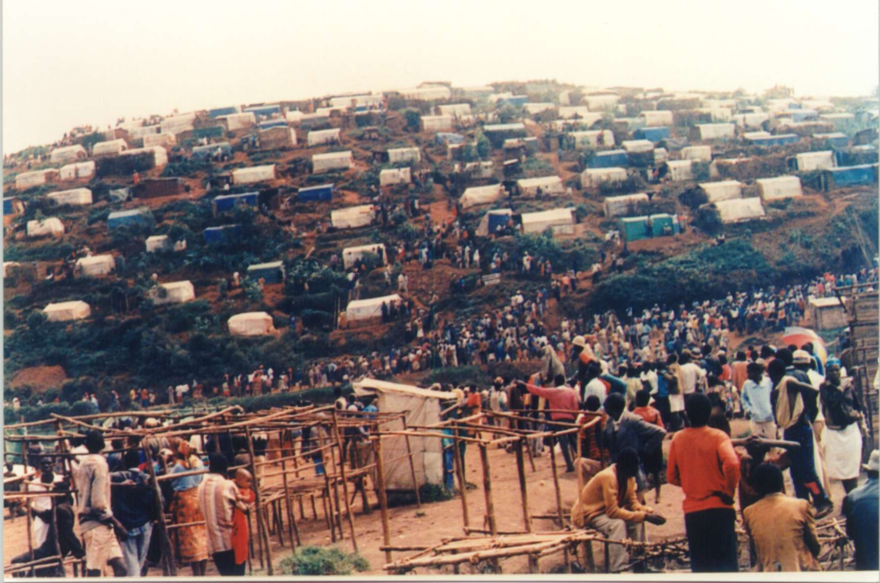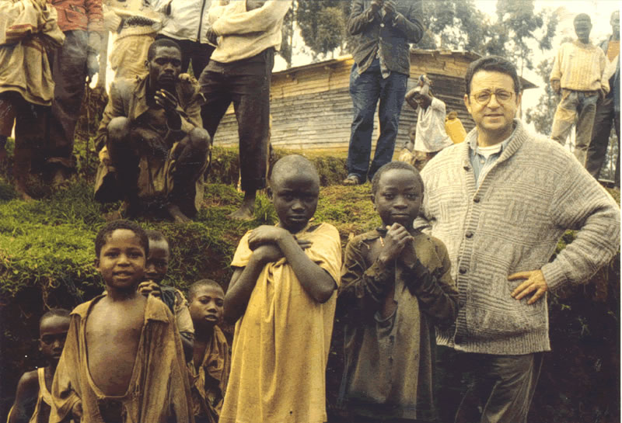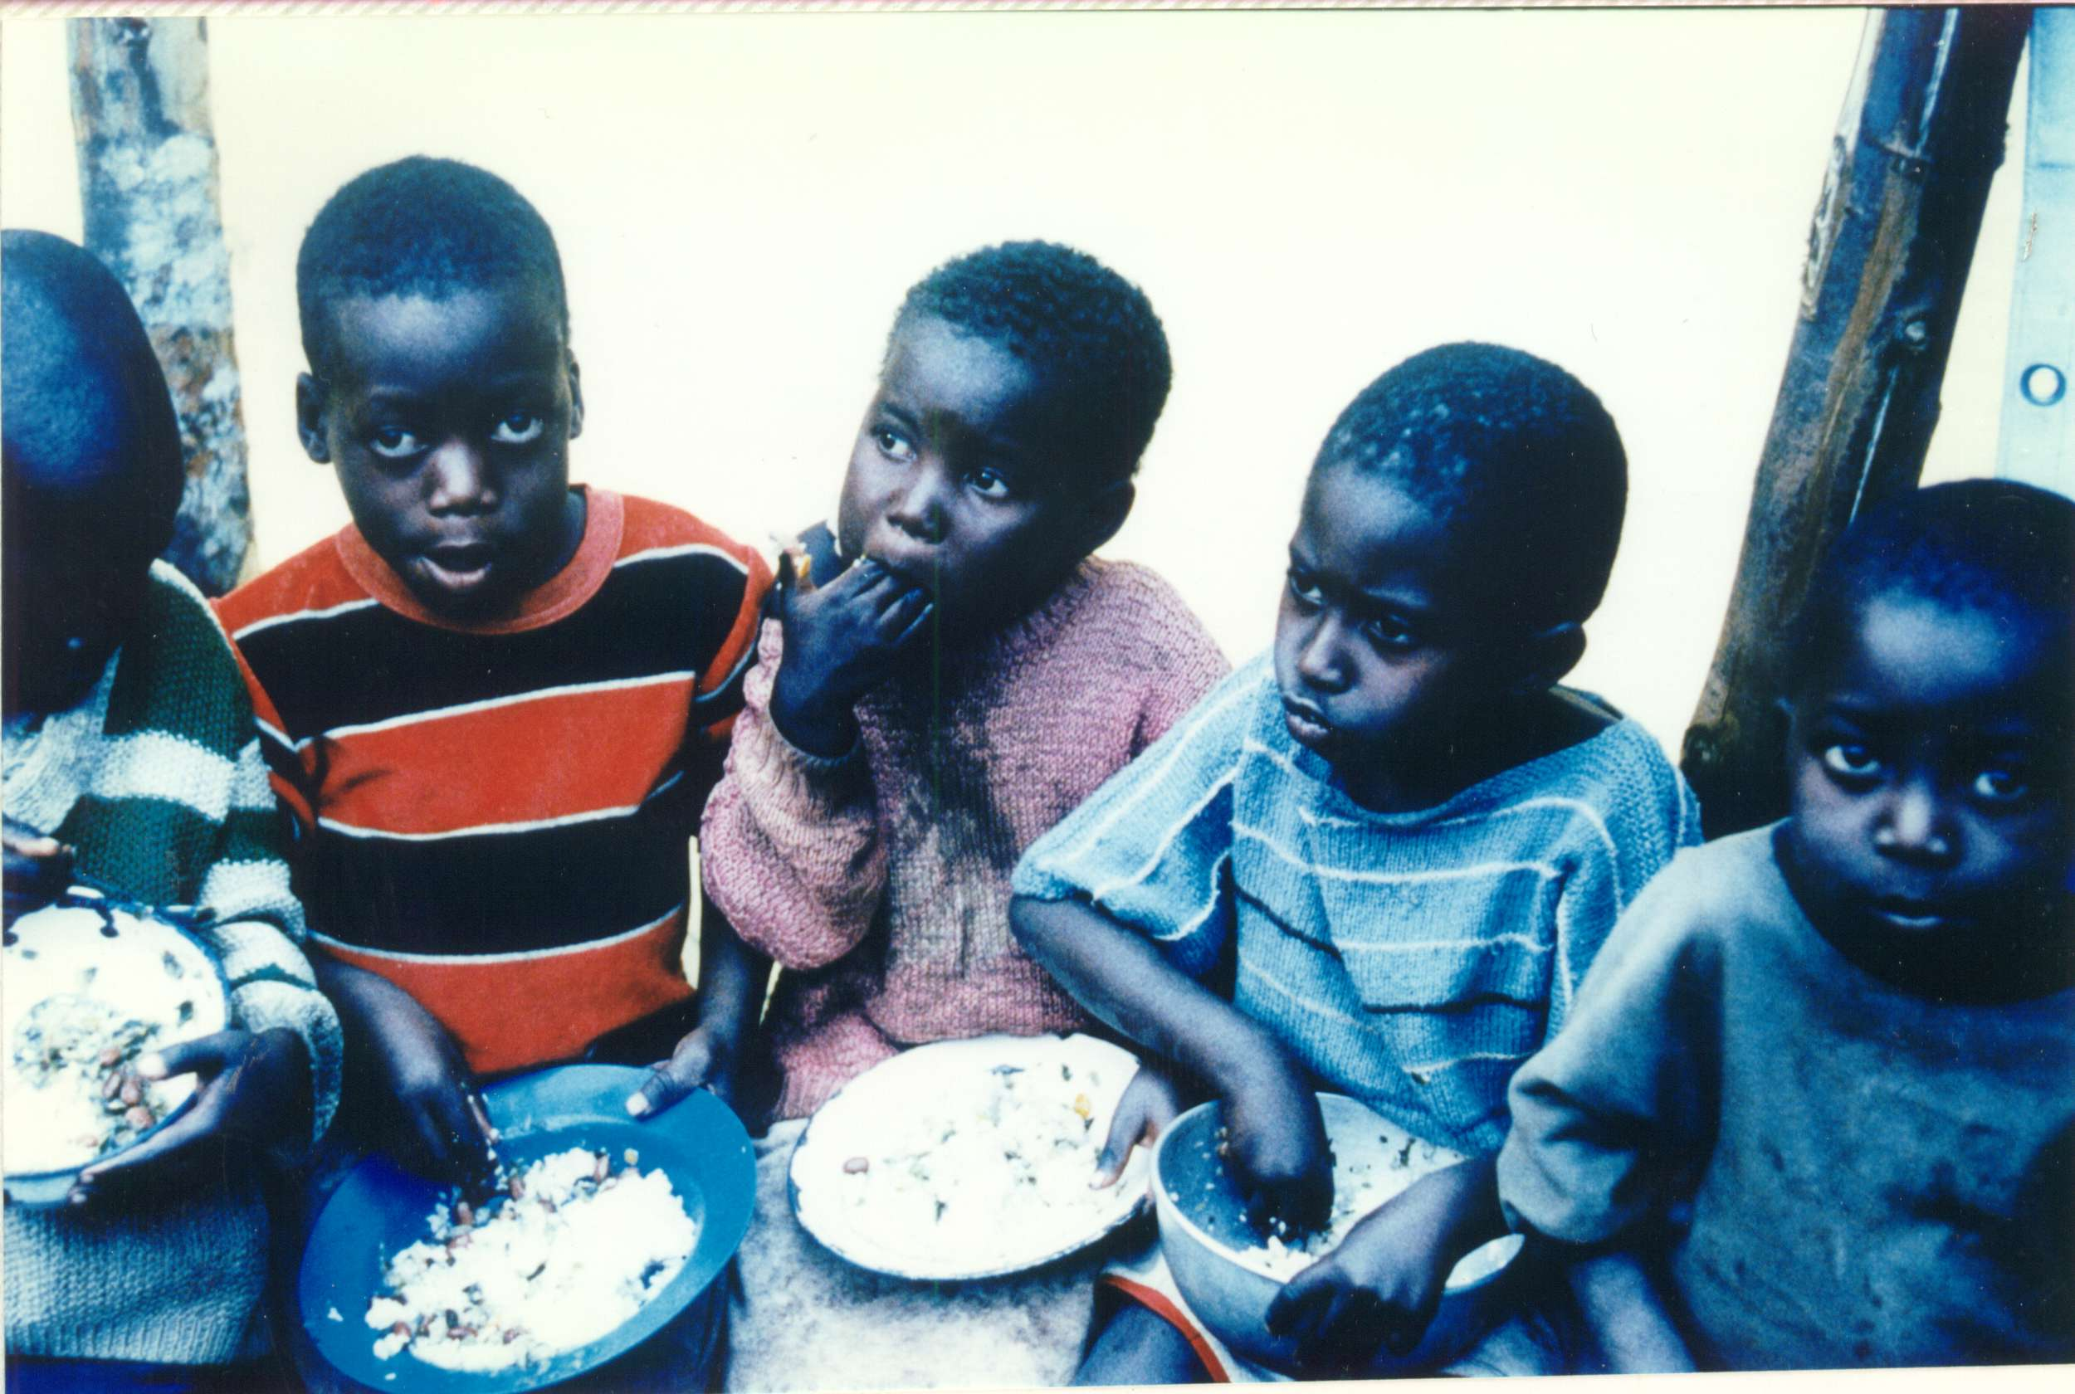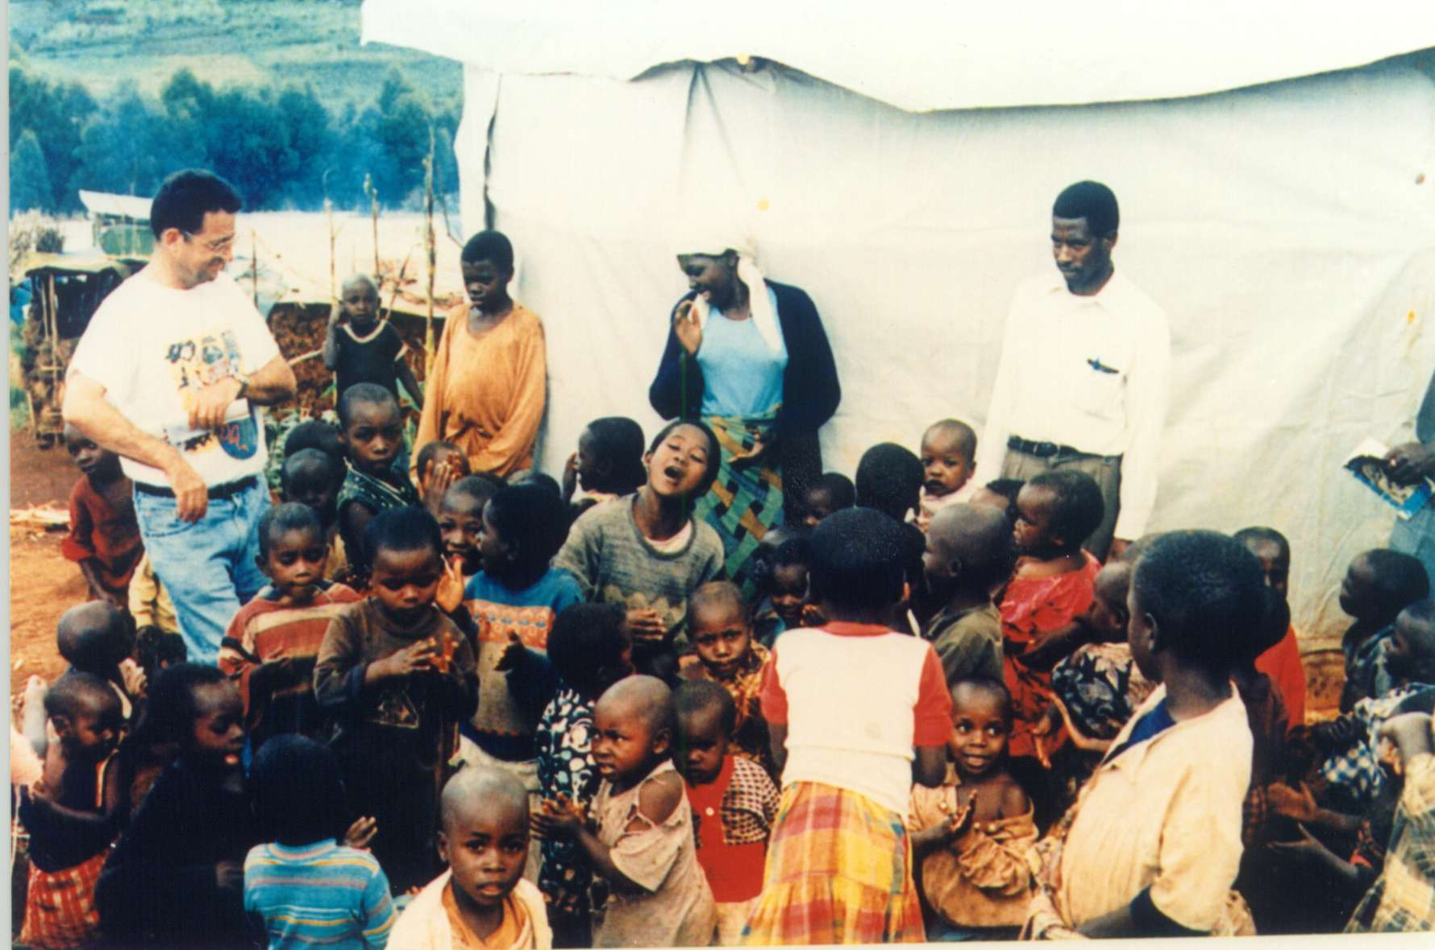

1. ¿Por qué nos limitamos a enviar ayuda humanitaria y no exigimos a nuestros gobiernos que busquen salidas negociadas a un conflicto que ha producido millones de muertos y refugiados?
2. ¿Cuáles son, a tu juicio, las causas y soluciones al conflicto de los Grandes Lagos?
3. ¿Qué podemos hacer nosotros ante esta situación?
4. ¿Por qué ha fracasado la ONU en su empeño por conseguir una fuerza de cinco mil soldados para vigilar los campos de refugiados, y evitar los ataques armados sobre ellos?
5. ¿Por qué los “cascos azules” están en la antigua Yugoslavia a pesar de las dificultades y no en la región de los Grandes Lagos?
6. ¿Por qué la entrada de armas encuentra vía libre y se le ponen tantas trabas a la ayuda humanitaria?
7. ¿Por qué el ACNUR, organismo de la ONU para los refugiados, llegó a un acuerdo con el gobierno del Zaire para repatriar a los refugiados ruandeses sin que existieran garantías de seguridad a su llegada a Ruanda?

## Guía para

## dialogar en familia

## 13

1. ¿Qué significa la muerte de los misioneros blancos en el contexto africano y europeo?
2. ¿Qué es lo que más te llama la atención de la actitud de los cuatro hermanos maristas?
3. ¿Cómo nos interpelan a cada uno de nosotros la vida y la muerte de los cuatro hermanos maristas?